序号 | 产品  名称 | 参数 | 单价  （元） | 数量  （套） | 总价  （元） | 参考图片
1 | 创意  拓展  搭建技术结构套装 | 一、 产品描述  套件包含多种类型的积木零件，配合简单快速的插销连接方式和电子部件，快速实现创意搭建。  二、基本参数  ▲1、 生产厂家属于中国青少年机器人竞赛准入器材厂家。  ▲2、 生产厂家于全国电脑制作活动设有冠名赛。  ▲3、 生产厂家有在全国青少年科技创新大赛中设有学生和辅导老师专项奖。  ▲4、 生产厂家是国家高新技术认证企业，也是ISO9001认证企业。  5、 设计比例基于标准的10毫米积木，无螺丝的搭建设计，不少于486个积木件，种类不少于64种。结构部件包括有以下7类：梁类、齿轮、轴类、实销类、虚销类、连接件、紧固件。积木件的颜色大于 8 种，含有红、黄、蓝、灰、深灰、白、土黄、黄色、黑等颜色。  6、 配有一个两路马达电源模块，该电源模块可同时给两个马达供电，并能通过拨动各自的开关来切换马达的工作方向。内置锂电池，工作电压3.7V。可通过USB充电，充电电压5V。配有工作指示灯，电压低时显示橙色。  7、 配有一个电机，转速260-280RPM，运行扭矩10Ncm，失速扭矩15Ncm。  8、不少于8种传动配件：36齿齿轮2个，20齿齿轮2个、凸轮、齿条、万向节、转台，以及不少于50节链条，不少于80节履带以实现多种传动方式。  9、 用于连接、紧固的各种销与连接件不少于34种，有丰富的搭建方式且易于实现。  10、配有一个套装塑料箱和一个分类盒。  11、产品配合基础套装能搭建成魔方机器人、方履带机器人、搬运机器人、六足机器人、坦克、霸王龙等案例。  12、 最少配有8款搭建图资料。  三、▲为确保软硬件良好的兼容性与稳定性，软件硬件需均由同一厂商提供。需提供厂家出具的产品授权原件并加盖厂家公章。 |  |  |  | 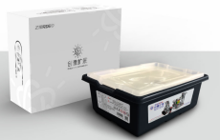  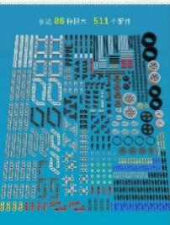  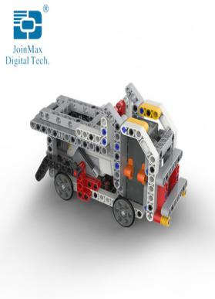

一、付款方式：设备安装验收调试合格后一次性结算。
二、合同签订、供货日期：成交单位必须在公示结束后3日内签订合同，合同签订之日起10日内供货。如成交单位因自身原因未按时签订合同或签订合同后未按期履约的，采购单位有权取消其中标资格或解除合同。
三、售后服务要求：
（1）非常州本地企业须提供本地售后服务保证；
（2）质保期：整套产品一年。

